##### MISA CON NENOS

##### 7 de outubro de 2018 - Ordinario 27º-B

Evanxeo de **Marcos**  ***2, 10-16: “****Deixade que os nenos se acheguen a min”****.***

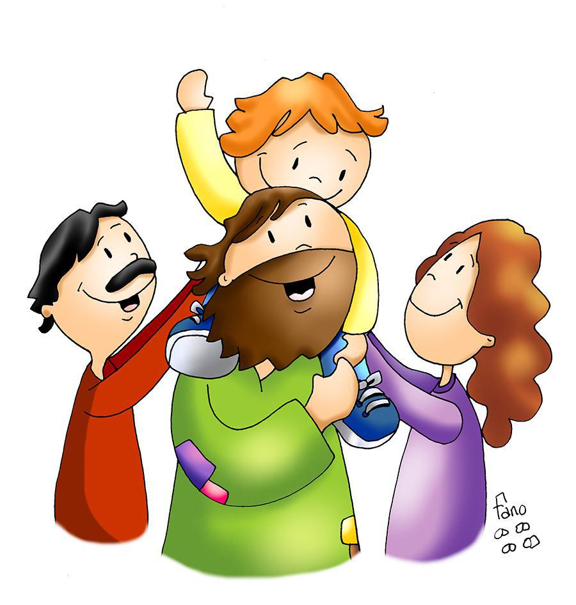

Levemos os NENOS a Xesús

para que cheguen alto e sexan FELICES.

**1. ACOLLIDA**

Amigos e amigas:

Celebramos queridos amigos o domingo 27 do tempo ordinario. A nosa comunidade vai volvendo á normalidade, logo dos meses de verán, retomando o ritmo do curso, comezando estes días a catequese e outras actividades parroquiais. E xuntos celebramos o día do Señor, en comunidade, unidos a Cristo que se fai Eucaristía, luz e forza para ser cristiáns auténticos. As lecturas recordarannos a necesidade de que as familias sexan “unha soa carne” en amor, unión e en acollida mutua. Tamén se declara Xesús amigo dos nenos e pídenos que llos acheguemos, que os levemos a el. (*Cartel: “Catequese: Deixade que os nenos se acheguen a min”).*

SAÚDO: No nome... *Xesús, que quere que esteamos con el e que sexamos os seus amigos, está convosco...*

**2. PERDÓN**

*O noso amor é moitas veces pobre, limitado, con moita carga de egoísmo. Ao comezar a Eucaristía imos pedir perdón a Deus e aos nosos irmáns.*

-Ti o amigo dos nenos. ***Señor, ten piedade de nós.***

-Ti que queres que todos os nenos do mundo te coñezan e queiran. ***Cristo, ten piedade de nós.***

-Ti que nos dis que o reino é dos que son coma nenos. ***Señor, ten piedade de nós.***

1. **MONICIÓN ÁS LECTURAS**

O Pai Deus invítanos a vivir en compañía: familia, parella, amigos. En cada etapa da nosa vida esta compañía axúdanos moitísimo a levar adiante a nosa historia persoal. Que importantes son para nós, a familia e os amigos. Pois aprendamos a darnos aos demais, a vivir a unión e o compromiso de ser fieis.

**LECTURAS**

**XENESE 2, 18-24:**  *E serán os dous unha soa carne.*

O Señor Deus díxose: «*Non é bo que ou home estea só; vou facerlle a alguén coma el, que oe axude».* Entón o Señor Deus modelou da terra todas as bestas do campo e todos os paxaros do ceo, e presentoullos a Adán, para ver que nome lle poñía. E cada ser vivo levaría o nome que Adán lle puxese. Así Adán puxo nome a todos os gandos, aos paxaros do ceo e ás bestas do campo; pero non atopou ningún coma el, que oe axudase. Entón o Señor Deus fixo caer un letargo sobre Adán, que se durmiu; sacoulle unha costela, e pechoulle o sitio con carne. E o Señor Deus formou, da costela que sacara de Adán, unha muller, e presentoulla a Adán. Adán dixo*: «Esta si que é óso dos meus ósos e carne da miña carne! O seu nome será “muller», porque saíu do varón».* Por iso abandonará o varón a seu pai e a súa nai, unirase á súa muller e serán os dous unha soa carne*. Palabra do Señor.*

**SALMO127R/. Que o Señor nos bendiga todos os días da nosa vida.**

**HEBREOS 2, 9-11:** *O santificador e os santificados proceden todos do mesmo.*

**MARCOS *(forma longa) 10, 2-16: O que Deus uniu, que non o separe o home***

|  |
| --- |
| **Narrador:** Naquel tempo, achegándose uns fariseos, preguntábanlle a Xesús para poñelo a proba:  **Fariseos:** *-«Élle lícito ao home repudiar a súa muller?».*  **Narrador:** El replicoulles:  **Xesús:** *-«Que vos mandou Moisés?».*  **Narrador:** Contestáronlle:  **Fariseos:** *-«Moisés permitiu escribir a acta de divorcio e repudiala».*  **Narrador:** X*esús díxolles:*  **Xesús:** *-«Pola dureza do voso corazón deixou escrito Moisés este precepto. Pero ao principio da creación Deus creouvos home e muller. Por iso deixará o home ao seu pai e á súa nai, unirase á súa muller e serán vos dúas unha soa carne. De modo que x****a non son dous, senón unha soa carne.*** *Pois o que Deus uniu, que non o separe ou home».*  **Narrador:** Na casa, os discípulos volveron preguntarlle sobre o mesmo. El  díxolles:  **Xesús:** *-«Se un repudia a súa muller e casa con outra, comete adulterio contra a*  *primeira. E se ela repudia o seu marido e casa con outro, comete adulterio».*  **Narrador:** Achegaban a Xesús nenos para que os tocase, pero os discípulos rifábanlles. Ao velo, Xesús enfadouse e díxolles:  ***Xesús:******-«Deixade que os nenos se acheguen a min****: non llelo impidades, pois dos que son coma eles é o reino de Deus. En verdade vos digo que quen non reciba o reino de Deus coma un neno, non entrará nel*».  ***Narrador:*** *E tomándoos en brazos bendicíaos impoñéndolles as mans.*  *Palabra do Señor.* |

***(Narrador-Xoán-Xesús)***

1. **ORACIÓN DA COMUNIDADE**

*Presentemos as nosas oracións ao Pai, confiando na forza do seu amor.*

***-Deixade que os nenos se acheguen a min. - Axúdanos a crecer no amor.***

1.- Para que a Igrexa anuncie o amor de Deus e sexa exemplo e escola de amor fraterno. *Oremos.*

[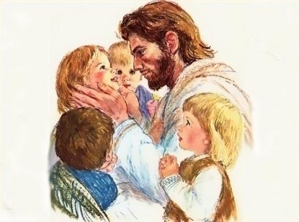](http://www.imagenesdejesus.org/wp-content/uploads/Jesus_089.jpg)2.- Para que os namorados descubran na experiencia do seu amor o gozo de vivir e afanarse polo outro. *Oremos.*

3.- Para que os esposos superen as dificultadas con amor e con perdón. *Oremos.*

4.- Polas familias, para que sexan verdadeiros obradoiros de amor, de solidariedade, de compañía e de unión. *Oremos.*

5.-Por todos nós, para que esteamos á beira daquelas familias que sofren por calquera causa. *Oremos.*

6.- Polo Sínodo dos bispos que nestes días se celebrase en Roma para falar da mocidade. *Oremos.*

7.- Polos grupos que inician a catequese estes días, para que participen cada domingo na Eucaristía, e contaxien a outros coa súa fe. *Oremos.*

8.- Por todos os nenos e nenas da parroquia/comunidade, para que os levemos a Xesús e lles ensinemos a querelo. *Oremos*

***Deus noso Pai, que nos reúnes aos teus fillos ao redor da túa mesa, escoita as nosas súplicas. Por XNS***.

**5. PRESENTACIÓN DE OFRENDAS**

**PAIS CO SEU/SÚA NENO/A:**

Señor, queremos vivir unidos, creando un clima de amor e de fe para que no noso fogar acollamos a Xesús e o fagamos partícipe da nosa vida.

**CATEQUISTAS:**

Señor, os catequistas queremos ser a túa voz, as túas mans, o teu corazón, as testemuñas da túa presenza entre nós. Axúdanos ti para que os nosos nenos e mozos se acheguen a ti e os contaxiemos do amor que nos tes.

**CORAZÓNS** (de papel de cores que os nenos levan e pasan a cravar no panel):

Ofrecemos estes corazóns de papel que simbolizan a nosa alegría de estar con Xesús e o agarimo que lle temos.

**NENOS CO PAN E O VIÑO:**

Xesús, ao presentarche o pan e o viño queremos que a Eucaristía de cada domingo, acompañados dos nosos pais, sexa o momento máis importante da semana.

**7. ACCIÓN DE GRAZAS**

**-Grazas, Xesús, polo agarimo especial que tes aos nenos.**

**-Grazas, Xesús, por ser amigo de todos.**

**-Grazas, Xesús, porque nos axudas a ser mellores cada día.**

**-Grazas, Xesús, por estar sempre ao noso lado.**

**-Grazas, Xesús, porque ninguén nos quere tanto coma ti.**

**-Que nunca te esquezamos. Que sempre contemos contigo.**

**-Que sintamos a alegría de estar contigo. Que sexas do noso grupo.**

[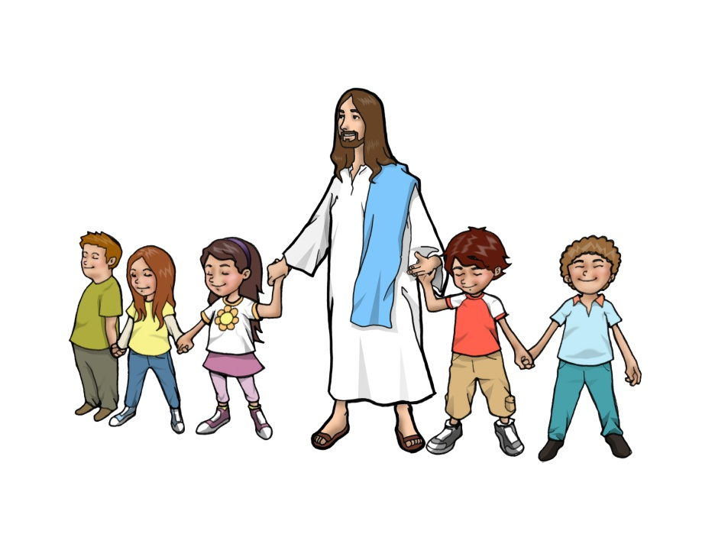](http://www.google.es/url?sa=i&rct=j&q=&esrc=s&source=images&cd=&cad=rja&uact=8&ved=2ahUKEwiB3Zzy8urdAhVFRBoKHTwoCE0QjRx6BAgBEAU&url=http://inpas.cl/catequesis/portal_recursos.php?pageNum_listado=14&totalRows_listado=260&psig=AOvVaw1AjIeUd3jNqcZGCFYQI6Hn&ust=1538677584590879)

Posible acción de grazas



Levade os nenos a Xesús

Amigo Xesús:

Empezamos un novo curso, como unha páxina en branco, chea de soños e posibilidades, de oportunidades novas para coñecer, celebrar e compartir.

Vimos aquí á parroquia, á nosa casa, a á casa de todos, á casa do encontro con Xesús e cos irmáns.

Hoxe nos dis que os nenos son os teus favoritos, que pertencen ao Reino aqueles que teñen a inocencia, a bondade e a confianza dos nenos.

Tamén nos recordas que os pais non impidan aos nosos nenos achegarse a Xesús, para descubrir o tesouro da fe e poder contar coa túa amizade e coa forza da túa graza.

Axuda, pois, os papás e as mamás a educar na fe a seus fillos para que descubran a felicidade de ter a Xesús, de ser o seu amigo compartindo a vida con el.

Enche de ilusión os catequistas para que sendo os teus testemuñas, transmitan con paixón a súa amizade contigo e o seu agarimo pola Igrexa.

Xesús, enche a nosa vida de fe, ensínanos a renovala, vivila con alegría e a contaxiala a outros para que sexan moitos os que te queiran, te sigan e así sexan máis felices.

**Te lo pedimos con María, reina de las Misiones. Amén.**